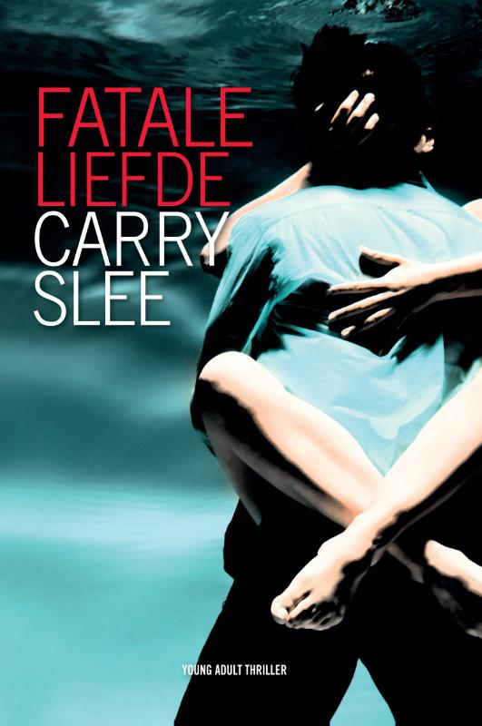

Door: Suzanne Bleeker
Klas: V3A
Datum: 2-6-12

Titel: Fatale Liefde

Auteur: Carry Slee

Aantal pagina’s: Het boek heeft 277 bladzijdes

Titelverklaring: Het boek heet ‘fatale liefde’. Deze titel is gekozen omdat Amber voor een verkeerde jongen valt. Ze krijgen een relatie en er gebeuren allemaal dingen, uiteindelijk word Ambers vriend doodgeschoten om de foute dingen die hij met Amber heeft gedaan.
De ‘liefde’ is hem dus fataal geworden.

Genre: Dit boek is een ‘Young adult thriller’ oftewel een thriller voor jonge volwassenen, dit staat op de voorkant geschreven. Zelf vind ik het boek niet helemaal thriller waardig, daar is het net iets te ‘saai’ voor. Ik vind dat het boek ook een deel liefdesverhaal is.

Samenvatting: Amber krijgt leuk nieuws, ze heeft 10.000 euro geërfd van haar tante Fien. Met dat geld wil ze samen met Liz een klein winkeltje huren. Liz heeft een relatie met Djawad. Amber heeft net een nieuwe vriend, Leon, hij beweert in de tv-wereld te werken en rijk is maar eigenlijk is het een bedrieger die alleen maar om Ambers geld geeft. Hij woont tijdelijk in de villa van zijn neef omdat die een tijdje op zakenreis is.
Liz blijkt zwanger te zijn en Djawad kan dat niet geloven, want hij is ontvruchtbaar verklaart, ze moet dus zwanger zijn van een ander. Hierdoor word de relatie verbroken.
Liz en Amber besluiten een weekje op vakantie naar Curaçao te gaan om even alles te vergeten. Op Curaçao heeft Liz besloten om abortus te laten plegen. Ondertussen Djawad heeft weer erge pijn aan zijn ballen en gaat naar het ziekenhuis waar blijkt dat het weer een ontsteking is. Na onderzoek blijkt dat hij gewoon vruchtbaar is, en dat Liz dus weldegelijk zwanger is van hem!
Als Leon en Amber samen op vakantie gaan naar Frankrijk wil Leon 1200 euro van Amber lenen. Amber denkt dat hij toch zo rijk is en leent het hem wel even in de goede hoop dat ze het terug krijgt.

Dan komt Djawad erachter dat de villa van Leon eigenlijk helemaal niet van hem is. Het eerste wat het doet is Liz opbellen. Samen waarschuwen ze de politie. Leon blijkt een oplichter en psychopaat te zijn. Ook Amber wordt ingelicht dat Leon een oplichter is maar ze laat niks merken. Amber wil zo snel mogelijk terug naar Nederland en verzint een smoes. Alles gaat goed tot ze bijna bij België zijn en Leon merkt dat er iets niet klopt.
Leon rijdt naar het vliegveld en neemt snel een vlucht naar Nairobi. Hij slaat Amber bewusteloos en laat haar achter in de auto. Als Leon aankomt in Nairobi wordt hij opgewacht door de politie. Hij probeert te vluchten en uiteindelijk schieten ze hem zelfs neer.
Op het vliegveld in België wordt de auto van Leon met Amber erin terug gevonden. Ze is erg van slag maar het gaat goed met haar. Liz en Djawad komen weer bij elkaar na een goed gesprek.

Taalgebruik: In het boek wordt hedendaags taalgebruik gebruikt. De zinnen zijn niet te lang en het leest gemakkelijk. Er zijn in dit boek veel dialogen en wat minder gedachtes.
Kortom in het boek is het taalgebruik heel goed, het sluit aan bij het taalgebruik van jongeren.

Personages: De hoofdpersoon in dit verhaal is Liz. Liz is een meisje van twintig jaar, ze studeert aan de modeacademie. Liz is een heel sterk meisje, ze laat zich niet kleineren en komt op voor zichzelf en haar vrienden.
De beste vriendin en kamergenoot van Liz is Amber. Amber is net als Liz twintig jaar en studeer ook aan de modeacademie. Amber is heel goedgelovig en soms een beetje te lief voor mensen, hierdoor komt ze ook in de problemen met haar vriend Leon. Leon is een bedrieger. Hij heeft een psychische stoornis waardoor hij zich anders voordoet dan dat hij eigenlijk is.
De vriend van Liz heet Djawad, hij is 21 jaar en studeert fotografie. Djawad is een heel rustige jongen en denkt soms teveel na waardoor hij helemaal gek word. Hij houdt heel veel van Liz en in het verhaal blijkt dat ook

Plaats: Liz en Amber studeren en wonen in Amsterdam. In Amsterdam speelt zich dus een groot deel van het verhaal af.
Leon woont in een villa bij de Loosdrechtse plassen, Amber komt hier bijna elk weekend. Ook gaan ze samen op vakantie naar Frankrijk.
Liz en Amber gaan ook nog een weekje op vakantie naar Curaçao waar Liz een belangrijke beslissing maakt.

Tijd: Het verhaal speelt zich af in het heden, dit kan je merken doordat er mobieltjes en andere gadgets worden gebruikt.
Het verhaal wordt in chronologische volgorde verteld en er zitten een aantal flashbacks in. De flashbacks gaan altijd over de tijd dat Djawad naar Nederland vluchtte.
Het gehele verhaal speelt zich af in ongeveer 4 maanden.

Open/gesloten einde: Het einde is gesloten. Leon wordt doodgeschoten en het gevaar voor Amber is dus geweken. Ze vindt het wel moeilijk dat hij nu echt dood is en ze al haar geld kwijt is. Maar Liz fleurt Amber weer op en vertelt haar dat ze samen naar de bank gaan en geld lenen om hun bedrijfje op te starten.
Tussen Liz en Djawad is het ook weer goed, ze hebben een goed gesprek en proberen elkaar het te vergeven.

Beoordeling: Ik vind het boek echt heel goed. Ik vind de verhaallijn heel mooi en knap verzonnen. Het verhaal sluit erg goed aan bij mij omdat het over dingen gaat waar je op deze leeftijd mee bezig bent. Ik zou het boek dan ook zeker weten aan een ander aanraden om te lezen. Toen ik het las wou ik hem heel snel uitlezen omdat het zo spannend was en ik wou weten hoe het verder ging.
Als ik dit boek een cijfer moet geven geef ik een 8.5!

Biografie: Carry Slee is geboren in Amsterdam op 1 juli 1949. Haar huidige woonplaats is Bergen.
Carry Slee haalt haar inspiratie uit haar 2 kinderen. Haar kinderen vertellen verhalen wat ze op school en tijdens hun studies meemaken en hieruit komt ze op allerlei ideeën voor haar boeken.

Bibliografie:
- Bangkok boy
- Joel
- Spijt
- Timboektoe
- Razend
- Afblijven
- Pijnstillers
- Kappen
- Dat heb ik weer

Alle bovengenoemde boeken heb ik zelf ook gelezen, ik ben een groot Carry Slee fan!

